Инструкция по установке креплений для веревок
На нижние петли – короткие веревки(черно белые)
На верхние петли – длинные (черно бело красные)

Петли устанавливать горизонтально! -- вот так, а не вертикально

Пояснение, после установки на стену, если вы посмотрите на петли
- - то вид
- - должен быть
таким
--------- это линия пола

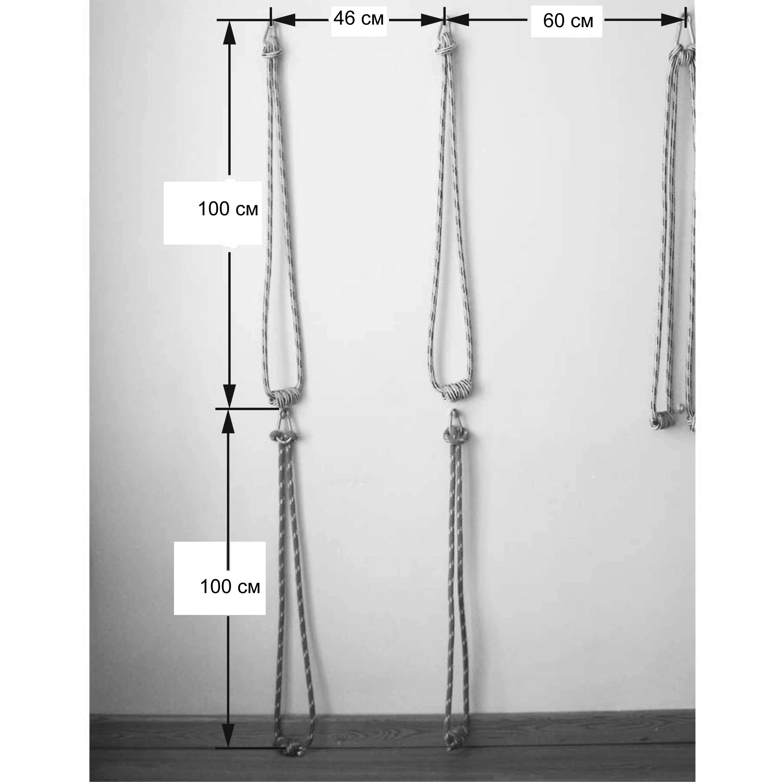
46 см.
60 см. сл компл.
205 см.
98 см.
46 см.
www.Yoga.SPb.RU
по всем вопросам звоните +7921-9421610

